МИНИСТЕРСТВО ОБРАЗОВАНИЯ И НАУКИ РОССИЙСКОЙ ФЕДЕРАЦИИ
ФЕДЕРАЛЬНОЕ ГОСУДАРСТВЕННОЕ БЮДЖЕТНОЕ ОБРАЗОВАТЕЛЬНОЕ
УЧРЕЖДЕНИЕ ВЫСШЕГО ПРОФЕССИОНАЛЬНОГО ОБРАЗОВАНИЯ

ТОМСКИЙ ГОСУДАРСТВЕННЫЙ ПЕДАГОГИЧЕСКИЙ УНИВЕРСИТЕТ
(ТГПУ)

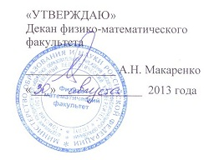
«УТВЕРЖДАЮ»
Декан физико-математического факультета

________________ А.Н. Макаренко
«___» ______________ 2013 года

ПРОГРАММА ДИСЦИПЛИНЫ

ОПД.В.01 Информационные технологии в математике

Направление подготовки
230200.62 - Информационные системы
Степень (квалификация) –
Бакалавр информационных систем

1. Цели изучения дисциплины:

  - Цель преподавания дисциплины

Целью преподавания дисциплины является ознакомление c информационными технологиями в математике.

  - Задачи изучения дисциплины

Задача изучения дисциплины – ознакомление с информационными технологиями, используемыми при решении математических задач.

  - Перечень дисциплин, усвоение которых студентами необходимо для изучения данного курса

«Информатика», «Дискретная математика», «Алгебра и геометрия», «Математическая логика и теория алгоритмов», «Вычислительная математика», «Математический анализ», «Информационные технологии».

2. Требования к уровню освоения программы:

В результате изучения программы курса студенты должны:
- знать базовые информационные процессы, структуру, модели, методы и средства базовых и прикладных информационных технологий, методику создания, проектирования и сопровождения систем на базе информационной технологии;
- уметь применять информационные технологии при решении функциональных задач в области математики, а также при разработке и проектировании информационных систем;
- иметь представление об областях применения информационных технологий и их перспективах в условиях перехода к информационному обществу.

3. Общая трудоемкость дисциплины и виды учебной работы:

Вид учебной работы | Всего  часов | Семестры
Вид учебной работы | Всего  часов | 7
Общая трудоемкость дисциплины | 204 | 204
Аудиторные занятия | 98 | 98
Лекции | 42 | 42
Практические занятия (ПЗ)
Семинары (С)
Лабораторные работы (ЛР) | 56 | 56
и (или) другие виды аудиторных занятий
Самостоятельная работа | 106 | 106
Курсовой проект (работа)
Расчетно-графические работы
Реферат
и (или) другие виды самостоятельной работы
Вид итогового контроля (зачет, экзамен) |  | Экзамен

4. Содержание дисциплины:
4.1. Разделы дисциплины и виды занятий:

№  п/п | Разделы дисциплины | Лекции | Практические занятия или семинары | Лабораторные занятия
1 | Применение информационных технологий в математике. | 18 |  | 20
2 | Система компьютерной алгебры Maxima. | 12 |  | 18
3 | Численные и технические расчеты в среде Scilab. | 12 |  | 18
 | Итого: | 42 |  | 56

4.2. Содержание разделов дисциплины:

1. Применение информационных технологий в математике.
Текстовые процессоры (текстовые редакторы). Табличные процессоры (электронные таблицы). Базы данных. Графические редакторы. Пакеты прикладных программ различного назначения. Использование мультимедиа. Компьютерные сети. Машинный интеллект и робототехника. Математическое моделирование.

2. Система компьютерной алгебры Maxima.
Решение стандартных математических задач средствами компьютерной алгебры Maxima. Дифференциальные уравнения. Визуализация решений.

3. Численные и технические расчеты в среде Scilab.
Переменные в Scilab. Математические операции. Встроенные функции в Scilab. Функции, определяемые пользователем. Численное дифференцирование и интегрирование. Списки. Полиномы. Решение уравнений и систем уравнений. Построение графиков.

5. Лабораторный практикум:

№  п/п | № раздела  дисциплины | Наименование лабораторных работ
1 | 1 | Информационные технологии в математике.
2 | 2 | Система компьютерной алгебры Maxima.
3 | 3 | Численные и технические расчеты в среде Scilab.

6. Учебно-методическое обеспечение дисциплины:

6.1. Рекомендуемая литература:

а) Основная литература по дисциплине:
- Рагулина М. И. Информационные технологии в математике: учебное пособие для вузов. – М.: Академия, 2008. – 300 с.

б) Дополнительная литература:
- Акулов О. А., Медведев Н.В. Информатика: базовый курс: учебник для вузов. - 6-е изд. – М.: ОМЕГА-Л, 2009. – 574 с.
- Захарова И. Г. Информационные технологии в образовании: учебное пособие для вузов. - 5-е изд. – М.: Академия, 2008. – 187 с.
- Тарасевич Ю. Ю. Информационные технологии в математике: учебное пособие. – М.: СОЛОН-Пресс, 2003. – 131 с.

6.2. Средства обеспечения освоения дисциплины:

1. http://linux.armd.ru/common/img/uploaded/files/Scilab.pdf – Численные и технические расчеты в среде Scilab. Авторы И.С. Тропин, О.И. Михайлова, А.В. Михайлов.
2. http://linux.armd.ru/common/img/uploaded/files/ScilabBook.pdf – Scilab: Решение математических и инженерных задач. Издательство "Бином", серия "Библиотека ALT Linux". Авторы Е. Р. Алексеев, О. В. Чеснокова, Е. А. Рудченко.
3. http://www.intuit.ru – Интернет-университет информационных технологий (ИНТУИТ.ру);
4. http://www.iteach.ru – Программа Intel «Обучение для будущего»;
5. http://iit.metodist.ru – Информатика и информационные технологии: cайт лаборатории информатики МИОО;
6. http://edu.ascon.ru – Система автоматизированного проектирования КОМПАС-3D в образовании;
7. http://www.osp.ru – Открытые системы: издания по информационным технологиям.

7. Материально-техническое обеспечение дисциплины:

Компьютерные классы с программным обеспечением:
- Операционные системы Linux (ядро) или Microsoft Windows;
- Пакеты программ Microsoft Оffice или OpenOffice.org;
- Программное обеспечение для просмотра веб-сайтов Mozilla Firefox, Google Chrome.
- Методические рекомендации по организации изучения дисциплины:

8.1. Методические рекомендации для преподавателей:

При освоении всех разделов дисциплины необходимо сочетание следующих форм учебной деятельности: изучение лекционного материала, выполнение заданий на лабораторных занятиях, как с использованием компьютера, так и без него, самостоятельная работа с рекомендуемой литературой и использование методических указаний.
Рекомендуется на первой лекции ознакомить студентов с целью и задачами курса, дать краткую характеристику его разделов.
При предъявлении видов заданий на самостоятельную внеаудиторную работу рекомендуется использовать дифференцированный подход к студентам с учетом уровня их практических навыков. Перед выполнением самостоятельной внеаудиторной работы необходимо провести инструктаж по выполнению задания, содержащий следующие элементы:
- цель задания,
- содержание задания,
- сроки выполнения и контроля,
- основные требования к объему, последовательности и результату работы,
- критерии оценки работы.
В качестве форм и методов контроля самостоятельной работы студентов рекомендуется использовать самоотчет.

8.2. Методические рекомендации для студентов

На лекциях преподаватель рассматривает вопросы программы курса, составленной в соответствии с Государственным образовательным стандартом. Преподаватель, по своему усмотрению, некоторые вопросы выносит на самостоятельную работу студентов, рекомендуя ту или иную литературу. Необходимо ответственно отнестись к выполнению самостоятельной работы.
Для выполнения любого вида самостоятельной работы необходимо пройти следующие этапы:
- определение цель самостоятельной работы,
- конкретизация познавательной (проблемной или практической) задачи,
- самооценка готовности к самостоятельной работе,
- выбор адекватного способа действия, ведущего к решению задачи,
- планирование работы (самостоятельно или с помощью преподавателя),
- реализация программы,
- слежение за ходом самой работы,
- самоконтроль промежуточного и конечного результатов работы,
- корректировка на основе результатов самоконтроля программ выполнения работы.
В рамках экзамена проверяется не только знания основных понятий, определений и терминов, а также общее понимание материала и способность применить его на практике.
К экзамену допускаются студенты, не имеющие задолженностей по лекциям и лабораторным работам.

Перечень вопросов к экзамену:

- Использование возможностей MS Excel для построения графиков.
- Использование встроенных функций в MS Excel.
- Макрокоманды в MS Excel.
- Использование возможностей MS Word для подготовки математических текстов.
- Встроенные электронные таблицы в MS Word.
- Использование возможностей Open Office Calc для построения графиков.
- Использование встроенных функций в Open Office Calc.
- Макрокоманды в Open Office Calc.
- Использование возможностей Open Office Writer для подготовки математических текстов.
- Основные возможности системы компьютерной алгебры Maxima.
- Средства визуализации в Maxima.
- Решение дифференциальных уравнений в Maxima.
- Обзор функций и команд Maxima.
- Преобразование выражений в Maxima.
- Решение алгебраических уравнений средствами Maxima.
- Решение дифференциальных уравнений в Maxima.
- Графические возможности Maxima.
- Встроенные функции в Scilab.
- Функции, определяемые пользователем в Scilab.
- Численное дифференцирование и интегрирование в Scilab.
- Списки в Scilab.
- Полиномы в Scilab.
- Решение уравнений и систем уравнений средствами Scilab.
- Построение графиков в Scilab.

Перечень вопросов для самостоятельного изучения:

- Ввод простейших команд в Maxima (обозначение команд и результатов вычислений; ввод числовой информации; константы; арифметические операции; переменные; математические функции; правило записи функций; пользовательские функции; перевод сложных выражений в линейную форму записи);
- Решение задач элементарной математики (упрощение выражений; раскрытие скобок; преобразование тригонометрических формул; функции для преобразования выражений);
- Операторы и функции (оператор присваивания; условный оператор; оператор цикла; работа со списками и массивами);
- Решение алгебраических и дифференциальных уравнений;
- Графические возможности (графики функций; трехмерные графики);
- Решение задач математического анализа (нахождение производной; интегрирование; нахождение пределов; нахождение суммы ряда);
- Решение задач линейной алгебры (операции с матрицами; умножение матриц и возведение их в степень; решение систем алгебраических уравнений).

Программа составлена в соответствии с государственным образовательным стандартом высшего профессионального образования по направлению подготовки 230200.62 – Информационные системы.
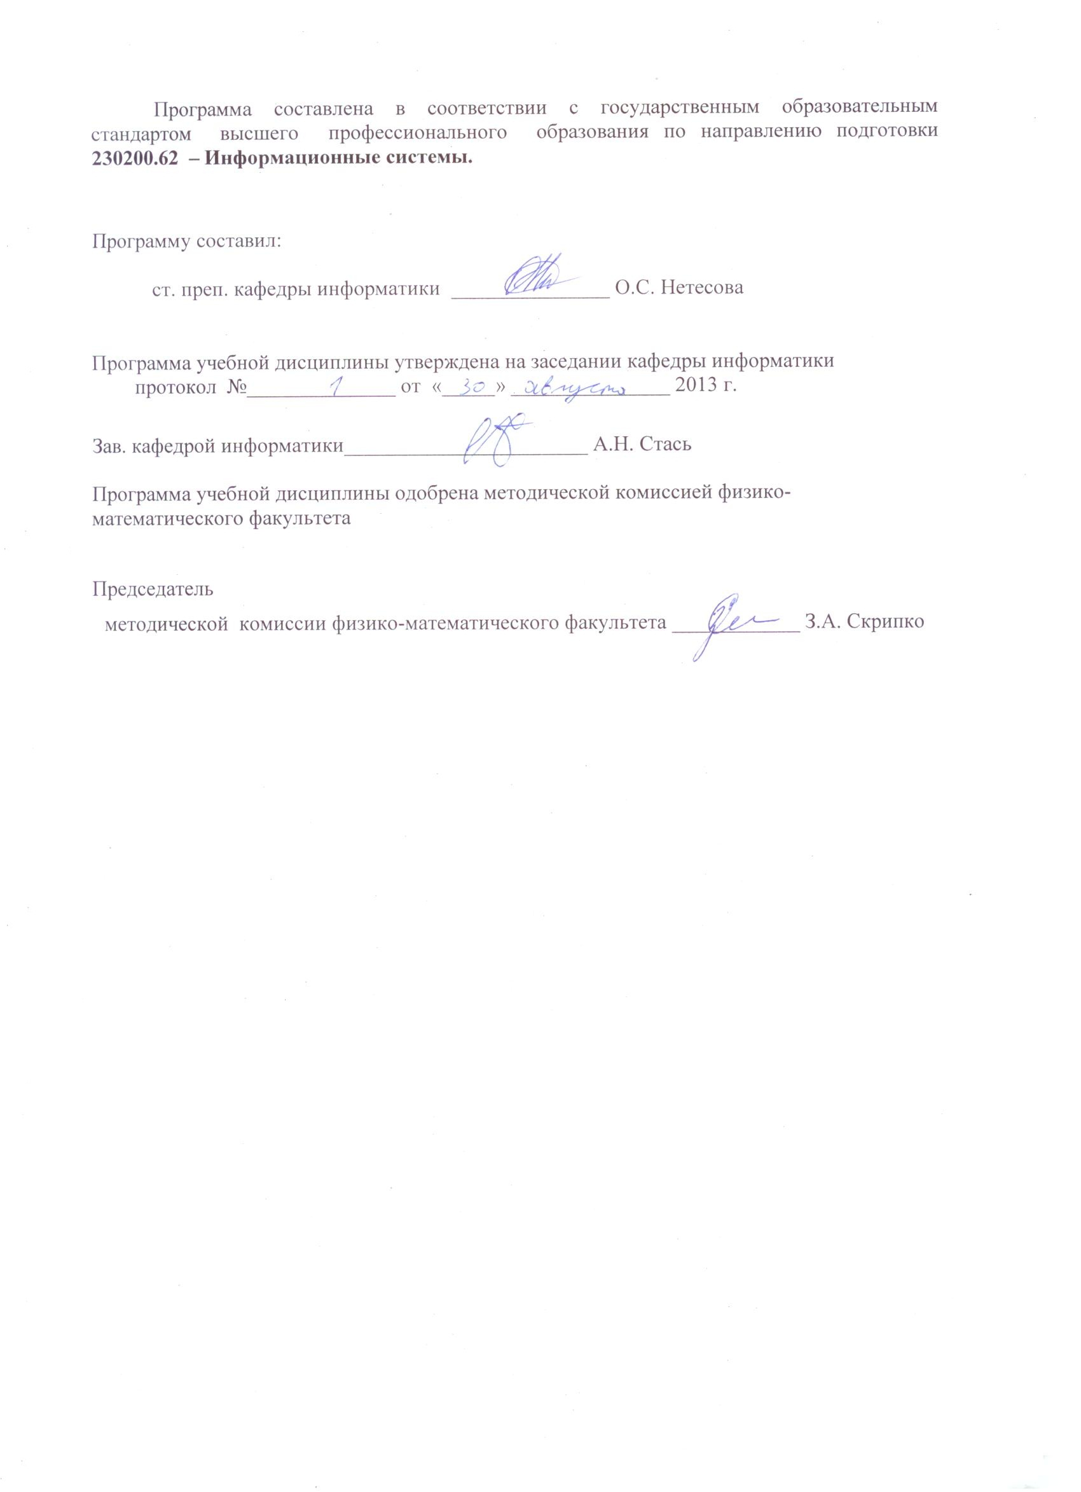
Программу составил:
ст. преп. кафедры информатики _______________ О.С. Нетесова

Программа учебной дисциплины утверждена на заседании кафедры информатики
протокол №______________ от «_____» _______________ 2013 г.

Зав. кафедрой информатики_______________________ А.Н. Стась

Программа учебной дисциплины одобрена методической комиссией физико-математического факультета

Председатель
методической комиссии физико-математического факультета ____________ З.А. Скрипко

